|  |  |
| --- | --- |
| **SỞ GIÁO DỤC VÀ ĐÀO TẠO BẮC NINH** | **ĐÁP ÁN ĐỀ ÔN TẬP SỐ 05**  **KỲ THI TỐT NGHIỆP THPT NĂM HỌC 2021 - 2022**  **Môn: VẬT LÍ 12**  *Thời gian làm bài: 50 phút, không kể thời gian phát đề* |

**\* Đơn vị đề xuất: TRƯỜNG THPT LƯƠNG TÀI**

**\* Giáo viên cốt cán thẩm định:**

**1.** **Nguyễn Công Luân**, đơn vị công tác: **Trường THPT Thuận Thành Số 2**

**2. Nguyễn Đức Sáng,** đơn vị công tác: **Trường THPT Quế Võ Số 2**

**ĐÁP ÁN**

|  |  |  |  |  |  |  |  |  |  |  |  |
| --- | --- | --- | --- | --- | --- | --- | --- | --- | --- | --- | --- |
| **1B** | **2A** | **3A** | | **4B** | | **5A** | **6A** | **7D** | **8C** | **9B** | **10B** |
| **11B** | **12D** | **13C** | | **14A** | | **15D** | **16C** | **17D** | **18A** | **19B** | **20D** |
| **21A** | **22C** | **23C** | **24C** | | **25D** | | **26C** | **27A** | **28D** | **29D** | **30C** |
| **31C** | **32A** | **33C** | **34C** | | **35A** | | **36C** | **37B** | **38B** | **39D** | **40D** |

**HƯỚNG DẪN GIẢI CHI TIẾT CÂU VẬN DỤNG - VDC**

**Câu 31(VD): Hướng dẫn**

Ta có: A = 10cm

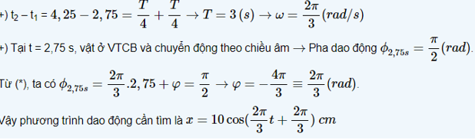

**Câu 32(VD): Hướng dẫn**

+ Bước sóng:

+ Khoảng cách giữa hai cực đại liên tiếp trên đường nối AB:

+ Thời gian ngắn nhất giữa hai lần M gặp các vân cực đại: $t=\frac{d}{v}=\frac{1,5}{5}=0,3\left(s\right)$ ⇒ **Chọn A**

**Câu 33(VD): Hướng dẫn**

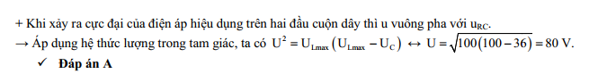

**Câu 34(VD): Hướng dẫn**

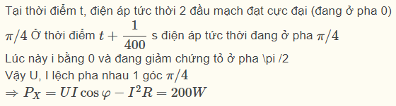

**Câu 35(VD: Hướng dẫn**

+ Độ lệch pha giữa hai điểm M và N: $Δφ=\frac{2πd}{λ}=\frac{π}{2}$ ⇒ tại cùng một thời điểm, hai điểm M và N vuông pha với nhau.

+ Tại cùng một điểm thì điện trường và từ trường cùng pha nhau nên khi

+ Vì M và N vuông pha nên:

+ Thời gian ngắn nhất để $E_{N}=±\frac{E_{0}\sqrt{3}}{2}→E_{N}=\frac{E_{0}}{2}$ là: $Δt=\frac{T}{12}=\frac{1}{15.10^{6}}\left(s\right)=\frac{1}{15}\left(μs\right)$ ⇒ **Chọn A**

**Câu 36(VD): Hướng dẫn** Ta có tỉ số

$\frac{\left(1-2^{-\frac{t}{T}}\right)}{2^{-\frac{t}{T}}}=3⇒2^{-\frac{t}{T}}=0,25⇒t=2T=276$ ngày

**Câu 37(VDC): Hướng dẫn**

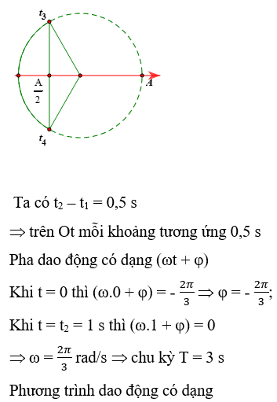

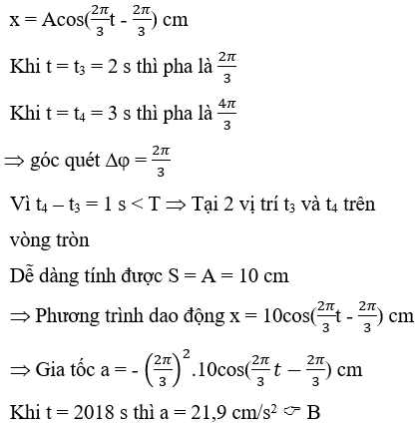

**Câu 38(VDC): Hướng dẫn**

Đặt $O_{1}O_{2}=a$ ta có: $\hat{PO_{2}Q}=φ_{2}-φ_{1}.$

Ta có: $\tan\left(φ_{2}-φ_{1}\right)=\frac{\tan{φ_{1}}-\tan{φ_{1}}}{1+\tan{φ_{1}}\tan{φ_{2}}}$

$$=\frac{\frac{8}{a}-\frac{4,5}{a}}{1+\frac{8}{a}.\frac{4,5}{a}}=\frac{3,5}{a+\frac{36}{a}}≤\frac{3,5}{2\sqrt{a.\frac{36}{a}}}.$$

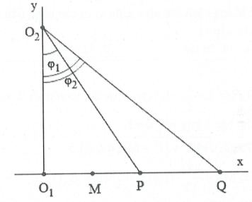Dấu bằng xảy ra $⇔a=\frac{36}{a}⇔a=6cm.$

Khi đó ta có:

$PO_{2}=\sqrt{{\left(O_{1}O_{2}\right)}^{2}+{\left(PO_{1}\right)}^{2}}=7,5cm$, tương tự $QO_{2}=10$ cm. Do P dao động với biên độ cực tiểu và Q dao động với biên độ cực đại nên.

$$⇒\left\{\begin{aligned}&PO_{2}-PO_{1}=\left(k+0,5\right)λ \\ &QO_{2}-QO_{1}=kλ\end{aligned}\right.⇔\left\{\begin{aligned}&\left(k+0,5\right)λ=3 \\ &kλ=2\end{aligned}\right.⇔\left\{\begin{aligned}&k=1 \\ &λ=2cm\end{aligned}\right.$$

Gọi $M\left(0;x\right)$ là điểm gần P nhất dao động với biên độ cực đại, khi đó M phải nằm trên cực đại thứ 2 ứng với $k=2⇒MO_{2}-MO_{1}=kλ⇒\sqrt{36+x^{2}}-x=4⇔x=2,5cm.$

Suy ra $MP=O_{1}P-x=2cm.$**Chọn B.**

**Câu 39(VDC): Hướng dẫn**

Các vân sáng của 2 bức xạ nằm xen kẽ nhau

TH1: $i_{1}=2+4,5=6,5mm;i_{2}=4,5+4,5=9mm$

$$⇒\frac{i_{1}}{i_{2}}=\frac{λ_{1}}{λ_{2}}⇔\frac{6,5}{9}=\frac{549}{λ_{2}}⇒λ_{2}=760nm$$

TH2: $i_{2}=2=4,5=6,5mm;i_{1}=4,5+4,5=9mm$

$$⇒\frac{i_{1}}{i_{2}}=\frac{λ_{1}}{λ_{2}}⇔\frac{9}{6,5}=\frac{549}{λ_{2}}⇒λ_{2}=396,5nm$$

**Câu 40(VDC): Hướng dẫn**

+ Vì $\left\{\begin{aligned}&Z_{L}=2πfL \\ &Z_{C}=\frac{1}{2πfC}\end{aligned}\right.$ ⇒ X là L và Y là C

+ Khi P = max thì cộng hưởng nên:

+ Theo đồ thị, vị trí có ZL1 = ZC1 là

+ Tổng trở của mạch khi f = 50Hz là: $Z=\sqrt{R^{2}+{\left(Z_{L}-Z_{C}\right)}^{2}}≈172,34Ω⇒I≈1,22A⇒P=I^{2}R≈242,5Ω$ ⇒ **Chọn D**

**------------------Hết-----------------**